Особенности составления планов полетов для сверхлегких воздушных судов с массой конструкции 115 кг и менее

- В случае если сверхлёгкое воздушное судно оборудовано средствами радиосвязи в поле 7 должен быть указан опознавательный индекс воздушного судна, а не признак ZZZZ (требования крайнего абзаца п. 13.2 ТС-2013). Ошибка указания ZZZZ в плане СВС при наличии радиосвязи может привести к тому, что диспетчеры УВД при выходе на радиосвязь не смогут ассоциировать Ваш полет с планом полета.
- В поле 9 (Тип воздушного судна) в случае отсутствия обозначения типа воздушного судна должен быть указан признак ZZZZ, а в поле 18 после сокращения TYP/ записывается наименование воздушного судна (требования крайнего абзаца п. 13.4 ТС-2013).
- В поле 15 (Скорость) для СВС должен в обязательном порядке указываться признак ZZZZ (требования крайнего абзаца п. 13.7.1 ТС-2013).
- В поле 15 (Высота) при полетах только в воздушном пространстве класса G указывается признак VFR (требования 6 абзаца п. 13.7.2 ТС-2013).
Примечание: в воздушном пространстве класса С наличие постоянной двухсторонней радиосвязи с органом обслуживания воздушного движения (управления полетами) обязательно (требования п.п. «б» п. 10 ФП ИВП).
Для исключения ошибок при составлении плана полета рекомендуется подавать планы полетов посредством официального сайта Системы представления планов полетов по сети интернет https://sppi.ivprf.ru/
Примеры сообщений о планах полетов сверхлегких воздушных судов:

План СВС в ВП класса G при наличии средств радиосвязи:
(FPL-04585-VG
-ZZZZ/L-S/N
-UNTR1200
-ZZZZVFR 5627N08439E 5621N08443E 5622N08446E 5632N08443E
-UNTR0200
-STS/23 DOF/220827 EET/UNTT0000 TYP/AWTOVIR OPR/PASHNIN R.M.
RMK/ТЕЛ. 8913904011 ПАШНИН Р.М. ТЕСТОВЫЙ ПЛАН СВС ПРИ НАЛИЧИИ
СРЕДСТВ РАДИОСВЯЗИ В ВП КЛАССА G
-E/0300 P/1 A/GREEN C/PASHNIN)

План СВС в ВП класса G при отсутствии средств радиосвязи:
(FPL-ZZZZ-VG
-ZZZZ/L-N/N
-UNTR1200
-ZZZZVFR 5627N08439E 5621N08443E 5622N08446E 5632N08443E
-UNTR0200
- STS/23 DOF/220827 EET/UNTT0000 TYP/AWTOVIR OPR/PASHNIN R.M.
RMK/ТЕЛ. 8913904011 ПАШНИН Р.М. ТЕСТОВЫЙ ПЛАН СВС ПРИ
ОТСУТСТВИИ СРЕДСТВ РАДИОСВЯЗИ В ВП КЛАССА G
-E/0300 P/1 A/GREEN C/PASHNIN)

Примеры заполнения планов в Системе представления планов полетов по сети интернет https://sppi.ivprf.ru/:

План СВС в ВП класса G при наличии средств радиосвязи

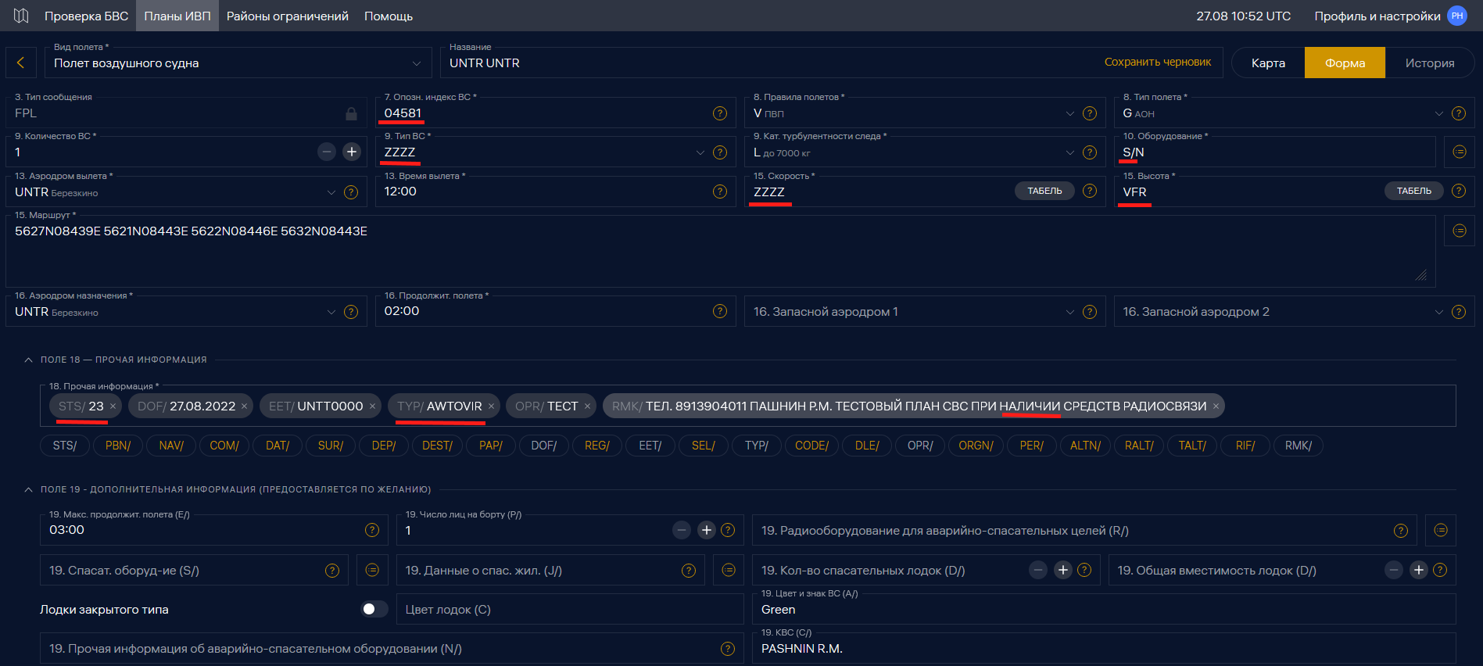

План СВС в ВП класса G при отсутствии средств радиосвязи



